铜仁市 2022年初中毕业生学业（升学）统一考试
化学试题
可能用到的相对原子质量∶H：1 C：12 O：16 Na：23 Mg：24 S：32 Cl：35.5 Ca：40 Mn：55 Fe：56 Cu：64 Zn：65
第I卷
一、化学选择题（本题共9小题，每小题2分，共18分。每小题只有一个选项符合题意。）
1. 下列变化属于化学变化的是
A. 汽油挥发 B. 石蜡熔化 C. 钢铁生锈 D. 石油分馏
2. 化学是一门以实验为基础的科学，下列操作正确的是
A. 闻药品气味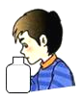 B. 燃着的木条检验CO₂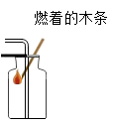
C. 滴加液体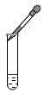 D. 点燃酒精灯
3. 某地一对夫妻因天气寒冷在房内放置炭火取暖，导致一氧化碳中毒死亡，该事件提醒我们要学会预防一氧化碳中毒，下列预防一氧化碳中毒说法错误的是
A. 规范使用煤炉，装上烟筒并使其完整
B. 用煤炉做饭时要打开窗户，让空气流通
C. 没有排烟通道的情况下在室内用煤、木炭、木柴等取暖
D. 晚上睡觉时将煤炉移至屋外
4. 观察、分析、分类和概括是学习化学的重要方法，下列分类正确的是
A. 纯净物∶蒸馏水、酒精、钢 B. 天然有机高分子材料∶棉花、羊毛、蚕丝
C 氧化物∶二氧化锰、干冰、醋酸 D. 有机化合物∶甲烷、葡萄糖、碳酸氢钙
5. 化学源于生活，服务于生活。下列说法错误的是
A 人体缺铁会引起甲状腺肿大
B. 人类需要的大部分能量是由化学反应产生的，如冶炼金属、烧制陶瓷等
C. 夏天汽车轮胎不宜充气过多，避免因温度过高气体分子间隙增大而爆胎
D. 生活中通过煮沸可以降低水的硬度
6. 下列说法正确的是
A. 将CO₂通入紫色石蕊溶液中，溶液变红，说明CO₂能使紫色石蕊溶液变红
B. 硫在氧气中剧烈燃烧，产生淡蓝色火焰，生成一种刺激性气味的气体
C. 金刚石和石墨物理性质存在明显差异是由于它们的碳原子排列方式不同
D. 盐是由金属离子和酸根离子构成的化合物，则盐中一定含有金属离子
7. 下列鉴别或除杂方法错误的是
A. 鉴别K₂CO₃溶液和NaOH溶液用无色酚酞溶液
B. 鉴别羊毛和涤纶用灼烧法
C. 除去 CaO中少量的 CaCO₃用高温煅烧法
D. 除去CO气体中少量的CO₂，将混合气体依次通过足量的NaOH溶液和浓硫酸
8. 从不同的角度认识NaOH+HCl=NaCl+H₂O。下列选项正确的是
A. 基本反应类型∶该反应为中和反应
B. 反应实质∶氢离子与氢氧根离子结合生成水
C. 反应物∶氢氧化钠可以用来治疗胃酸过多
D. 读法∶氢氧化钠加氯化氢完全反应生成氯化钠加水
9. 下列说法正确的是
A. 目前计入空气污染指数的有∶SO₂、CO、CO₂、NO、PM_{2.5}和O₃等
B. 医疗生理盐水浓度为0.9%，指的是 100g氯化钠溶液中含0.9g 医用氯化钠
C. 23g有机物M在氧气中充分燃烧，生成44gCO₂和27gH₂O，则M中一定含碳、氢元素，可能含氧元素
D. 某铁合金含 Mg、Zn、Cu中的一种或几种，现向5.6g 该合金中加入足量稀盐酸，生成0.2gH₂，则该合金的金属组合可能有3种
三、化学非选择题（共42分）
（一）填空题（本题共4个小题，每空1分，共17分。请将答案填写在答题卡相应位置上、）
10. 化学在能源、材料、医药、生命科学等领域有着其他学科所不能替代的重要作用，请根据要求填空∶
（1）能源上，开发新能源缓解能源危机。请列举一种新能源______。
（2）在生活上，洗涤剂能除去油污是利用了洗涤剂的______作用。
（3）在工业上，焊接金属时常用氮气作保护气，是利用了氮气的______。
（4）在农业上，可用______与硫酸铜等配置农药波尔多液。
（5）在安全上，小丹妈妈在家炒菜时，油锅突然起火，______将火扑灭。
11. 2021年，我国科学家在实验室里首次实现了不依赖植物光合作用将CO₂经系列变化合成淀粉。基于"宏观一微观一符号"多重表征的学习，回答下列问题∶
（1）画出碳原子的结构示意图______。
（2）请将框图补充完整∶______。
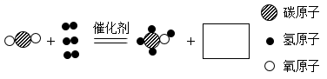
（3）我们从得氧失氧角度学习氧化还原反应，化学中还可以从元素化合价升降角度来判定氧化还原反应，四种基本反应类型中一定属于氧化还原反应的是______。
（4）CO₂可用于灭火，使用灭火器灭火的最佳位置是______。
a．起火点下风位置 b．起火点上风或侧风处3-5米左右位置
c．离起火点10米以上位置 d．离起火点10米以下位置
12. a、b两种物质的溶解度曲线如图所示，请根据要求填空：
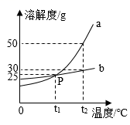
（1）P点的含义______。
（2）t₂℃时，向50g水中加入40g固体a，形成溶液的质量为______g。
（3）a中混有少量的b，提纯a的方法是______。
（4）配置一定质量分数的a溶液除烧杯、玻璃棒外，还需要的玻璃仪器______（填序号）
①托盘天平 ②量筒 ③胶头滴管 ④漏斗
13. 1921年，正在美国留学的侯德榜先生为了发展我国的民族工业毅然回国，在当时艰苦的条件下，成功摸索和改进了西方的制碱方法，发明了联合制碱法（又称侯氏制碱法），其主要制备流程如下
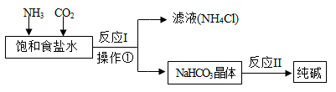
（1）上述流程中氨气可用氢气和氮气合成，工业上获得氮气方法______。
（2）操作①的名称______。
（3）写出反应Ⅰ的化学方程式______。
（4）写出工业上用纯碱制烧碱的化学方程式______。
（二）简答题（本题共2个小题，每小3分，共6分。请将答案填写在答题卡相应位置上、）
14. 产业振兴是乡村振兴战略中的目标之一。“科学种田”能提高粮食产量和保障粮食安全，请根据要求回答下列题：
（1）农业上施用的硝酸钾属于______肥料（填化肥的种类）。
（2）某地准备种植的油茶适合在中性或弱酸性土壤中生长，请你用 pH 试纸帮助当地农民检测土壤的pH（写出具体的实验操作步骤）。
15. 某同学在探究酸碱盐反应实验时，向 CuSO₄和H₂SO₄混合液中逐渐加入10%的NaOH溶液，所得溶液质量与所加NaOH 溶液的关系如图所示，请根据要求回答下列问题：
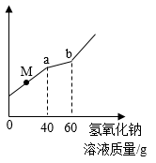
（1）M点的溶质为______。
（2）原混合溶液中含H₂SO₄的质量为______g。
（3）ab 段溶液质量上升变缓的原因是______。
（三）实验与探究题（本题共2个小题，每空1分，共13分。请将答案填写在答题卡相应位置上、）
16. 根据下列实验装置图，回答有关问题。
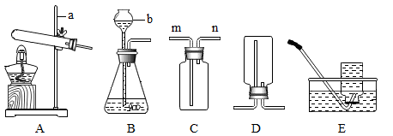
（1）仪器 a的名称______。
（2）写出实验室用B制取氧气的化学方程式______；若用C装置收集氧气，应将气体从导管口______（填“m”或“n”）通入，检验氧气已收集满的操作为______。
（3）实验室常用氯化铵固体与熟石灰加热制取氨气，同时生成水和一种盐，写出该反应的化学方程式______；选择的发生装置为______（填字母），你选择该发生装置的依据是______。
17. 人类的生产、生活离不开金属材料，金属的发现和使用推动了人类社会发展。部分金属的发现历程如下图所示，请根据要求回答下列问题：
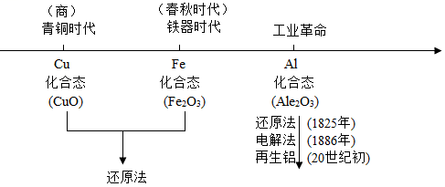
（1）根据上图分析，金属的发现历程与金属的______有关。
（2）铝被广泛地应用，除了因为改进铝的冶炼方法使其成本降低，以及铝的密度小外，还由于铝的______性能好。
（3）某兴趣小组为探究Fe、Cu、R的金属活动性顺序。展开了一系列探究。
【提出问题】如何判断 Fe、Cu、R 的金属活动性顺序？
【猜想与假设】
猜想一：Fe>Cu>R 猜想二：Fe>R>Cu 猜想三：______
【进行实验】
实验操作 | 实验现象 | 实验结论
______ | ______ | 猜想二正确
【拓展与应用】为了回收利用金属，同学们将反应后的物质倒入同一容器中，向其中加入过量的铝粉，充分反应后过滤，则滤渣中的金属单质为______。
（四）计算题（本题1小题，共6分。请将答案填写在答题卡相应位置上、）
18. 漂白粉的主要成分为CaCl₂、Ca（ClO）₂，可由Cl₂与石灰乳反应制得。某化学兴趣小组用足量浓盐酸与50.0g含MnO₂的软锰矿（杂质既不参与反应，也不溶于水）制各Cl₂，反应结束后将反应容器中的混合物过滤、洗涤、干燥，称量得残渣6.5g。
已知：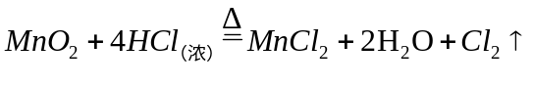。请回答：
（1）Ca（ClO）₂中Cl元素的化合价为______，Ca、Cl、O元素的质量比为______。
（2）求生成Cl₂的质量（写出具体步骤）。

